ACTIVIDAD DE RECONOCIMIENTO

ALEJANDRO VILLALOBOS

GRUPO: 90030_644

UNIVERSIDAD NACIONAL ABIERTA Y DISTANCIA UNAD

TECNOLOGÍA EN DESARRROLLO DE SOFTWARE

INGLES 0

CEAD JOSÉ ACEVEDO Y GÓMEZ BOGOTÁ

2017

ACTIVITY

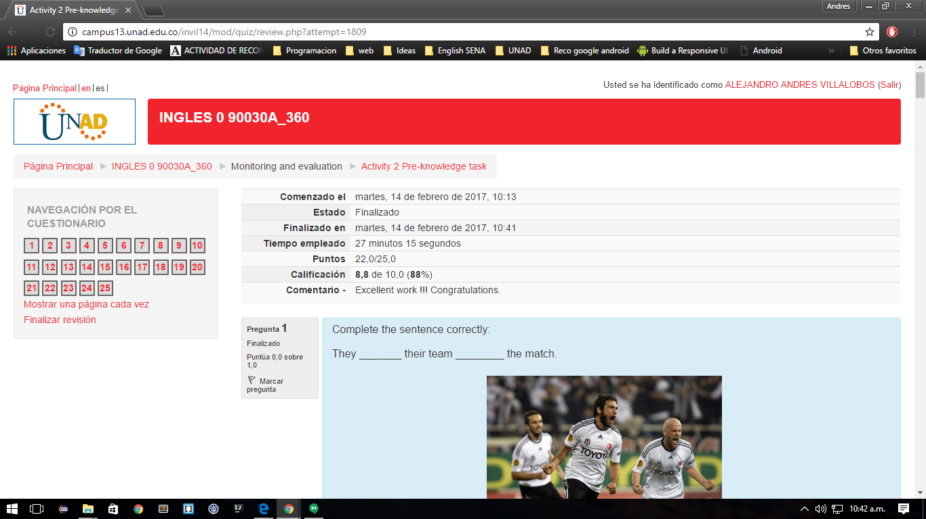

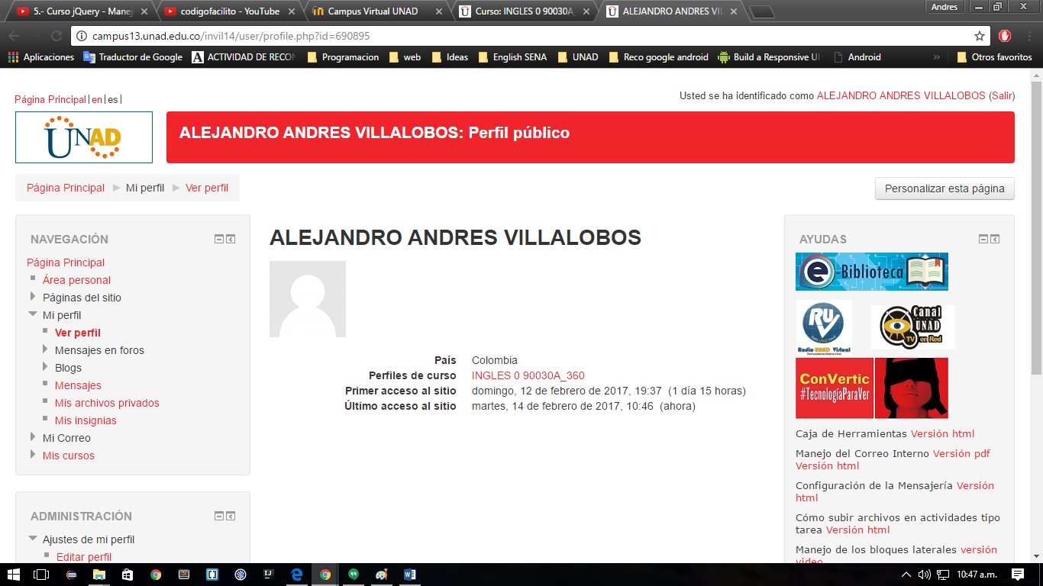

a). Where is the student manual located? Mention three student rights and three students responsibilities stated in this manual. (en español).

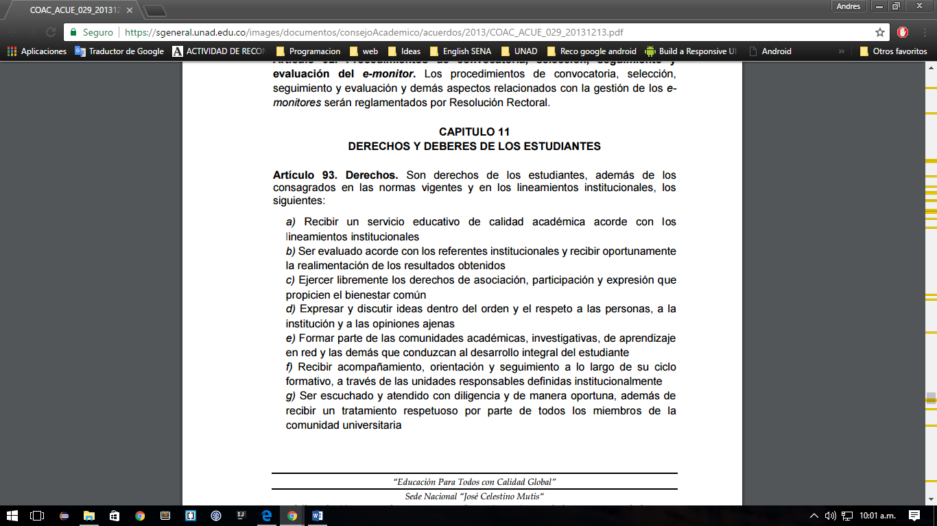

**RIGHTS**

-Recibir un servicio educativo de calidad académica acorde con los lineamientos institucionales

- Expresar y discutir ideas dentro del orden y el respeto a las personas, a la institución y a las opiniones ajenas.

- Recibir acompañamiento, orientación y seguimiento a lo largo de su ciclo formativo, a través de las unidades responsables definidas institucionalmente.

**RESPONSIBILITIES**

- Conocer y cumplir con lo dispuesto en los estatutos, reglamentos y demás normativa de la Universidad.

- Pagar los derechos pecuniarios respectivos y legalizar la matrícula académica conforme a la programación establecida.

- Preservar, cuidar y mantener en buen estado los recursos, bienes y la infraestructura física y tecnológica de la Universidad

b). Where do you have to upload your final product for this activity?

-The final product is upload in the monitoring and evaluation area. in link Activity 1- submission of recognition task.

c). What is the main purpose of the Initial Information environment?

-Recognize all areas inside the platform, know the rights that has the UNAD with us and responsibilities that we with have with the UNAD.

**PASO 4**- ¿Está de acuerdo o en desacuerdo con la siguiente frase?

Imagination is more important than knowledge.

-In my opinion that affirmation is correct because if your knowledge is big but you can’t do nothing with that for lack of imagination never you will nothing important, all big projects in the humanity are made enterally with imagination, doing things that in that moment it seemed impossible. is very difficult bring something valuable without imagination to society, and that is the more important thing to do.